Отчёт по лабораторной работе №2  
Информационная безопасность

Дискреционное разграничение прав в Linux. Основные атрибуты

Выполнил: Махорин Иван Сергеевич,  
НПИбд-02-21, 1032211221

Содержание

# 1 Цель работы

Получить практические навыки работы в консоли с атрибутами файлов, закрепить теоретические основы дискреционного разграничения доступа в современных системах с открытым кодом на базе ОС Linux.

# 2 Теоретическое введение

**Операционная система** — то комплекс программ, предназначенных для управления ресурсами компьютера и организации взаимодействия с пользователем [1].

**Права доступа** определяют, какие действия конкретный пользователь может или не может совершать с определенным файлами и каталогами. С помощью разрешений можно создать надежную среду — такую, в которой никто не может поменять содержимое ваших документов или повредить системные файлы [2].

# 3 Выполнение лабораторной работы

## 3.1 Атрибуты файлов

1. В установленной при выполнении предыдущей лабораторной работы операционной системе создадим учётную запись пользователя guest (используя учётную запись администратора): useradd guest

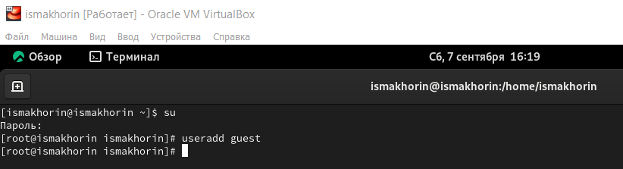

Рис. 1: useradd guest

1. Далее зададим пароль для пользователя guest (используя также учётную запись администратора): passwd guest

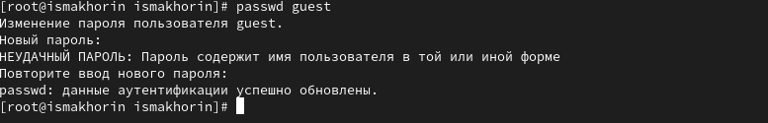

Рис. 2: passwd guest

1. Войдём в систему от имени пользователя guest.

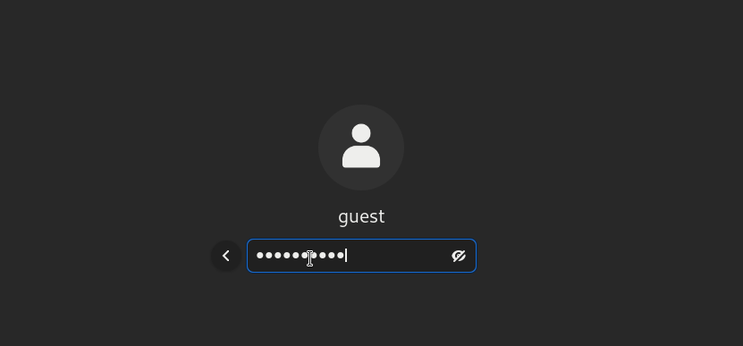

Рис. 3: guest

1. Определим директорию, в которой мы находимся, командой pwd. После чего сравним её с приглашением командной строки.

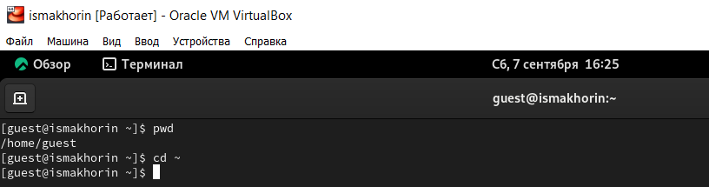

Рис. 4: pwd

1. Затем уточним имя нашего пользователя командой whoami.

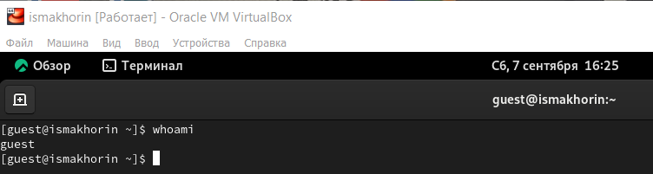

Рис. 5: whoami

1. Уточним имя нашего пользователя, его группу, а также группы, куда входит пользователь, командой id. Выведенные значения uid, gid и др. запомним и сравним вывод id с выводом команды groups.

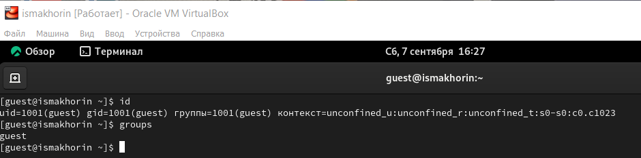

Рис. 6: id и groups

1. Сравним полученную информацию об имени пользователя с данными, выводимыми в приглашении командной строки.

Совпадение

Рис. 7: Совпадение

1. Следующим шагом просмотрим файл /etc/passwd командой cat /etc/passwd. Найдём в нём свою учётную запись, определим uid пользователя и gid пользователя. После чего сравним найденные значения с полученными в предыдущих пунктах.

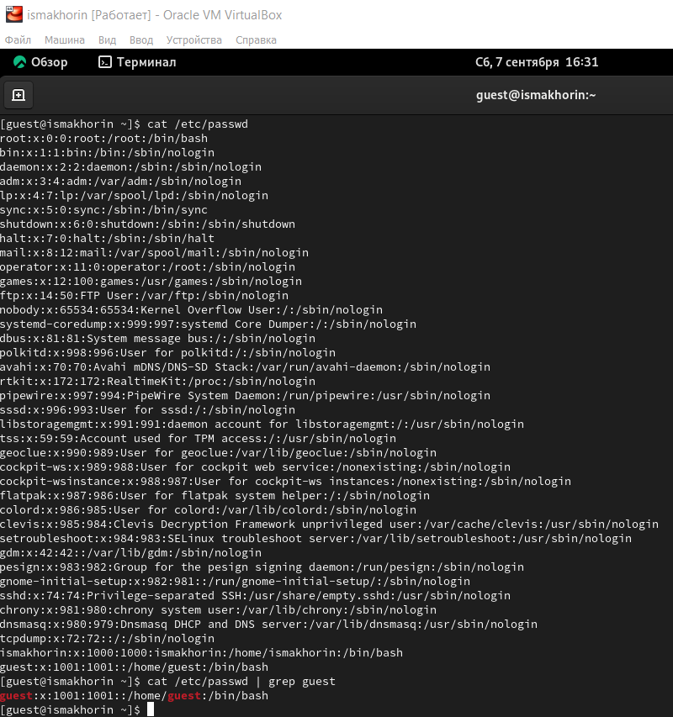

Рис. 8: cat /etc/passwd

1. Определим существующие в системе директории командой: ls -l /home/

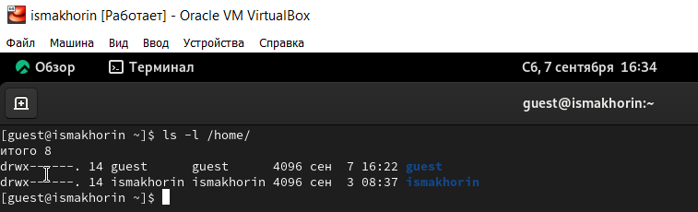

Рис. 9: ls -l /home/

1. Далее проверм, какие расширенные атрибуты установлены на поддиректориях, находящихся в директории /home, командой: lsattr /home

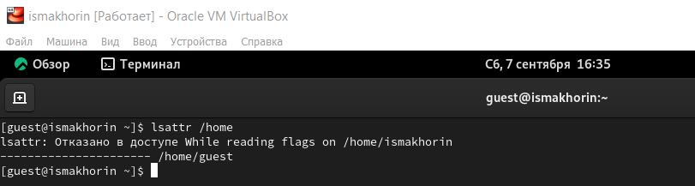

Рис. 10: lsattr /home

1. Создадим в домашней директории поддиректорию dir1 командой mkdir dir1 и определим командами ls -l и lsattr, какие права доступа и расширенные атрибуты были выставлены на директорию dir1.

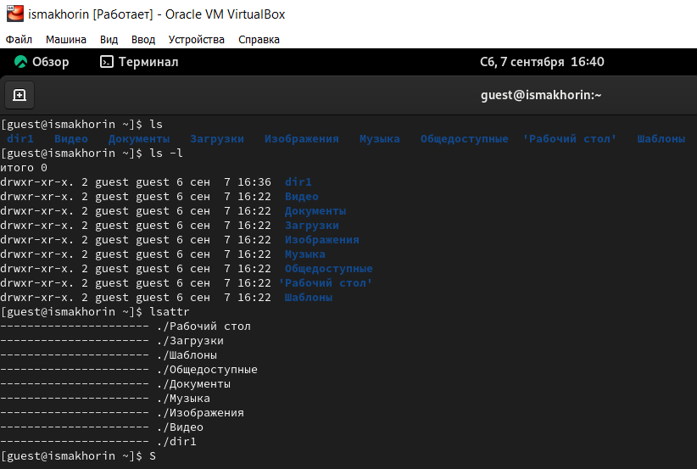

Рис. 11: mkdir dir1

1. Снимем с директории dir1 все атрибуты командой chmod 000 dir1 и проверим с её помощью правильность выполнения команды ls -l.

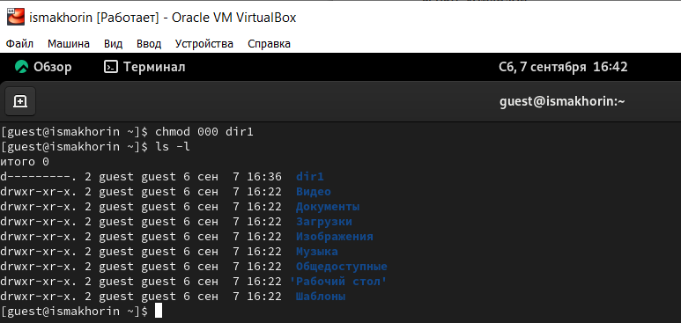

Рис. 12: chmod 000 dir1

1. Попытаемся создать в директории dir1 файл file1 командой: echo “test” > /home/guest/dir1/file1 Оценим, как сообщение об ошибке отразилось на создании файла: ls -l /home/guest/dir1

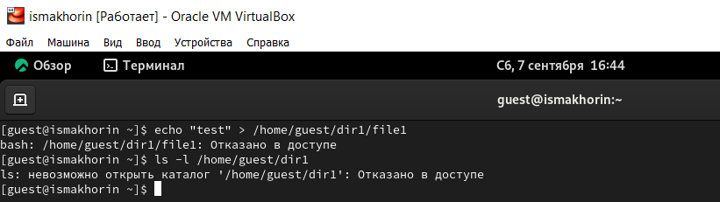

Рис. 13: “test” > /home/guest/dir1/file1

## 3.2 Заполнение таблицы 2.1

1. Заполним таблицу «Установленные права и разрешённые действия» (табл. 2.1), выполняя действия от имени владельца директории (файлов), определив опытным путём, какие операции разрешены, а какие нет. Если операция разрешена, занесите в таблицу знак «+», если не разрешена, знак «-».

|  |  |  |  |  |  |  |  |  |  |
| --- | --- | --- | --- | --- | --- | --- | --- | --- | --- |
| Права директории | Права файла | Создание файла | Удаление файла | Запись в файл | Чтение файла | Смена директории | Просмотр файлов в директории | Переимено- вание файла | Смена атрибутов файла |
| d(000) | (000) | - | - | - | - | - | - | - | - |
| d(000) | (100) | - | - | - | - | - | - | - | - |
| d(000) | (200) | - | - | - | - | - | - | - | - |
| d(000) | (300) | - | - | - | - | - | - | - | - |
| d(000) | (400) | - | - | - | - | - | - | - | - |
| d(000) | (500) | - | - | - | - | - | - | - | - |
| d(000) | (600) | - | - | - | - | - | - | - | - |
| d(000) | (700) | - | - | - | - | - | - | - | - |
| d(100) | (000) | - | - | - | - | + | - | - | + |
| d(100) | (100) | - | - | - | - | + | - | - | + |
| d(100) | (200) | - | - | + | - | + | - | - | + |
| d(100) | (300) | - | - | + | - | + | - | - | + |
| d(100) | (400) | - | - | - | + | + | - | - | + |
| d(100) | (500) | - | - | - | + | + | - | - | + |
| d(100) | (600) | - | - | + | + | + | - | - | + |
| d(100) | (700) | - | - | + | + | + | - | - | + |
| d(200) | (000) | - | - | - | - | - | - | - | - |
| d(200) | (100) | - | - | - | - | - | - | - | - |
| d(200) | (200) | - | - | - | - | - | - | - | - |
| d(200) | (300) | - | - | - | - | - | - | - | - |
| d(200) | (400) | - | - | - | - | - | - | - | - |
| d(200) | (500) | - | - | - | - | - | - | - | - |
| d(200) | (600) | - | - | - | - | - | - | - | - |
| d(200) | (700) | - | - | - | - | - | - | - | - |
| d(300) | (000) | + | + | - | - | + | - | + | + |
| d(300) | (100) | + | + | - | - | + | - | + | + |
| d(300) | (200) | + | + | + | - | + | - | + | + |
| d(300) | (300) | + | + | + | - | + | - | + | + |
| d(300) | (400) | + | + | - | + | + | - | + | + |
| d(300) | (500) | + | + | - | + | + | - | + | + |
| d(300) | (600) | + | + | + | + | + | - | + | + |
| d(300) | (700) | + | + | + | + | + | - | + | + |
| d(400) | (000) | - | - | - | - | - | + | - | - |
| d(400) | (100) | - | - | - | - | - | + | - | - |
| d(400) | (200) | - | - | - | - | - | + | - | - |
| d(400) | (300) | - | - | - | - | - | + | - | - |
| d(400) | (400) | - | - | - | - | - | + | - | - |
| d(400) | (500) | - | - | - | - | - | + | - | - |
| d(400) | (600) | - | - | - | - | - | + | - | - |
| d(400) | (700) | - | - | - | - | - | + | - | - |
| d(500) | (000) | - | - | - | - | + | + | - | + |
| d(500) | (100) | - | - | - | - | + | + | - | + |
| d(500) | (200) | - | - | + | - | + | + | - | + |
| d(500) | (300) | - | - | + | - | + | + | - | + |
| d(500) | (400) | - | - | - | + | + | + | - | + |
| d(500) | (500) | - | - | - | + | + | + | - | + |
| d(500) | (600) | - | - | + | + | + | + | - | + |
| d(500) | (700) | - | - | + | + | + | + | - | + |
| d(600) | (000) | - | - | - | - | - | + | - | - |
| d(600) | (100) | - | - | - | - | - | + | - | - |
| d(600) | (200) | - | - | - | - | - | + | - | - |
| d(600) | (300) | - | - | - | - | - | + | - | - |
| d(600) | (400) | - | - | - | - | - | + | - | - |
| d(600) | (500) | - | - | - | - | - | + | - | - |
| d(600) | (600) | - | - | - | - | - | + | - | - |
| d(600) | (700) | - | - | - | - | - | + | - | - |
| d(700) | (000) | + | + | - | - | + | + | + | + |
| d(700) | (100) | + | + | - | - | + | + | + | + |
| d(700) | (200) | + | + | + | - | + | + | + | + |
| d(700) | (300) | + | + | + | - | + | + | + | + |
| d(700) | (400) | + | + | - | + | + | + | + | + |
| d(700) | (500) | + | + | - | + | + | + | + | + |
| d(700) | (600) | + | + | + | + | + | + | + | + |
| d(700) | (700) | + | + | + | + | + | + | + | + |

Таблица 2.1 «Установленные права и разрешённые действия»

## 3.3 Заполнение таблицы 2.2

1. На основании заполненной таблицы определим те или иные минимально необходимые права для выполнения операций внутри директории dir1, заполним табл. 2.2.

|  |  |  |  |  |
| --- | --- | --- | --- | --- |
| Операция |  | Минимальные права на директорию |  | Минимальные права на файл |
| Создание файла |  | d(300) |  | (000) |
| Удаление файла |  | d(300) |  | (000) |
| Чтение файла |  | d(100) |  | (400) |
| Запись в файл |  | d(100) |  | (200) |
| Переименование файла |  | d(300) |  | (000) |
| Создание поддиректории |  | d(300) |  | (000) |
| Удаление поддиректории |  | d(300) |  | (000) |

Таблица 2.2 “Минимальные права для совершения операций”

# 4 Вывод

Были получены практические навыки работы в консоли с атрибутами файлов, закреплены теоретические основы дискреционного разграничения доступа в современных системах с открытым кодом на базе ОС Linux.

# 5 Список литературы. Библиография

[1] Операционные системы: https://blog.skillfactory.ru/glossary/operaczionnaya-sistema/

[2] Права доступа: https://codechick.io/tutorials/unix-linux/unix-linux-permissions